Documento de Arquitetura

Projeto

Versão 01.00 7 de novembro de 2026
Responsável:

Histórico de Revisões

Data | Versão | Descrição | Autor

Introdução
A arquitetura é a base de todo o desenvolvimento e das soluções, envolvidas na implementação, de sistema.
Neste documento iremos detalhar as principais partes da arquitetura proposta para o desenvolvimento do Sistema de Automação de Formulários Unichristus. A arquitetura é formada por diversos padrões de projeto, principalmente, padrões Orientados a Objetos com destaque no mercado. Iremos destacar em cada parte da arquitetura o motivo da sua criação e o qual a sua influência para a criação de sistemas de alta coesão, mas com baixo acoplamento.

Objetivos

O Documento de Arquitetura do Software provê uma visão geral da arquitetura, usando um conjunto de visões arquiteturais para tratar aspectos diferentes do software.
Este documento serve como um meio de comunicação entre o Arquiteto de Software e outros membros da equipe de projeto sobre as decisões significativas que forem tomadas durante o projeto.

Considerações Gerais

As definições arquiteturais de um projeto de desenvolvimento de software em geral seguem as definições necessárias aos vários projetos de uma organização ou instituição e que atenda a todas as necessidades do projeto, desde a segurança, regras de negócio, até a persistência dos dados.
As definições do projeto já documentadas até o presente momento devem guiar as primeiras versões do Documento de Arquitetura do Software, que é desenvolvido durante a fase de Elaboração, uma vez que o propósito dessa fase é estabelecer os fundamentos arquiteturais para o projeto do software.

Responsabilidades

O Arquiteto de Software é o responsável por elaborar este documento e por manter a integridade do mesmo durante o processo de desenvolvimento do software. Ele deve:
- Aprovar todas as mudanças arquiteturais significativas e documentá-las.
- Fazer parte do comitê que decide sobre os problemas que tenham algum impacto arquitetural.

Referências

1.

Arquitetura
O que é? E como é composta?
A arquitetura foi desenvolvida para ser totalmente de alta coesão e baixo acoplamento, e que ao mesmo tempo fosse independente de tecnologia de solução existentes no mercado.Utilizando o padrão MVC(Model View Controler).
  - Elementos que compõe a Arquitetura
Quais são os principais elementos da arquitetura?
A arquitetura é composta por alguns elementos, entenda-se classes, que em conjunto produzem o efeito desejado pela arquitetura como um produto final para o desenvolvimento.
Elementos pertencentes à arquitetura:
- Modelo
- Infraestrutura
- Dominio
- Visão
  - JSF

Nos próximos capítulos iremos discutir cada componente listado anteriormente e qual o seu papel dentro da arquitetura como um todo, além de discutir de forma sucinta a tecnologia e/ou o padrão adotado para a implementação do mesmo.

  - Modelos
O que é essa camada? E pra que serve?
No desenvolvimento de sistemas precisamos em muitas vezes fazer acesso a uma determinada base de dados. Em algumas linguagens de programação, principalmente as estruturadas, a separação real de funcionalidades na programação é muito complexa de forma que acessos a dados, consultas, entre outros elementos do sistema, acabam se misturando, o que ocasiona um alto acoplamento para termos alta coesão. Com a programação orientada a objetos isso já não ocorre em modelagens mais elaboradas. No caso da arquitetura desenvolvida temos uma camada apenas com classes que espelham o banco de dados ou camada de modelo. Nessa camada estão todas as classes mapeadas com as entidades do banco de dados.

  - Infraestrutura
Qual a sua principal finalidade?
Quando estamos elaborando uma arquitetura para o desenvolvimento de sistemas, principalmente orientado a objetos, temos que nos preocupar com a separação real das camadas pertencentes à arquitetura. É nesse contexto que começamos a discutir os principais elementos da arquitetura, sendo que agora iremos começar detalhar a camada de infraestrutura e seu contexto dentro da arquitetura.
A camada de infraestrutura é composta por um conjunto de classe pertencentes à camada de acesso a dados, responsável por tratar as toda a requisição de acesso a dados provenientes da camada de regra de negocio, feita através do uso de uma interface DAO entre a camada de negócios e a camada de modelo. Dessa forma, as principais funcionalidades implementadas são: inserção, exclusão, alteração e consulta.
Com a criação do DAO, separamos o acesso a elementos de persistência, assim como o controle e a manipulação dos dados que são retornados de um banco de dados.

  - Domínio
Onde é implementada a regra de negócio?
Todo sistema é formado por um conjunto de regras de negócio, ou seja, um fluxo lógico que deve ser processado para que tenhamos o resultado desejado. Uma regra de negócio é representada na UML (linguagem de modelagem de sistemas orientada a objetos) através de um caso de uso (modelagem da regra de negócio). Com a análise orientada a objetos a preocupação com a separação real da regra de negócio das demais funcionalidades do sistema é constante e essencial para termos um sistema de baixo acoplamento e de fácil manutenção e extensão.
Por esse motivo foi criado o elemento chamado controle dentro da camada de domínio na arquitetura. Um controlador é responsável pela execução de um ou mais fluxos de execução que são modeladas em um caso de uso, ou seja, podemos dizer que o controlador é em si a implementação da regra de negócio. O mesmo pode ser modularizado, quando existem algumas particularidades dentro da implementação das regras, em classes que chamamos de RN (regras de negócio). O controlador faz uso da infraestutura para obter as informações necessárias para o seu processamento.
Com isso temos para cada caso de uso existente no sistema um controlador responsável por implementá-lo, assim temos um controle transacional muito mais robusto (por caso de uso ou pela interação entre eles), por exemplo, cada método dentro do controlador estará sempre sobre o mesmo contexto transacional.

  - Visão
Como é dividida? Quais seus principais elementos?
Nós já detalhamos bem a camada de regra de negócio e persistência de dados, agora iremos detalhar a camada de interface com o usuário. Nesse primeiro momento iremos falar sobre interfaces web, como ela foi dividida e o que foi envolvido na criação da mesma.
O GlassFish é um servidor de aplicações Java para web. É oficialmente endossado pela Sun como a Implementação de Referência (RI) para as tecnologias Java Servlet e JavaServer Faces (JSF). O GlassFish é robusto e eficiente o suficiente para ser utilizado mesmo em um ambiente de produção.
Parte da plataforma corporativa Java Enterprise Edition (J2EE ou Java EE) que abrange as tecnologias Servlet e JSP,JSF, incluindo tecnologias de apoio relacionadas como Realms e segurança, JNDI Resources e JDBC DataSources.
A interface web foi desenvolvida utilizando-se JSF.

Desenho GERAL da A rquitetura

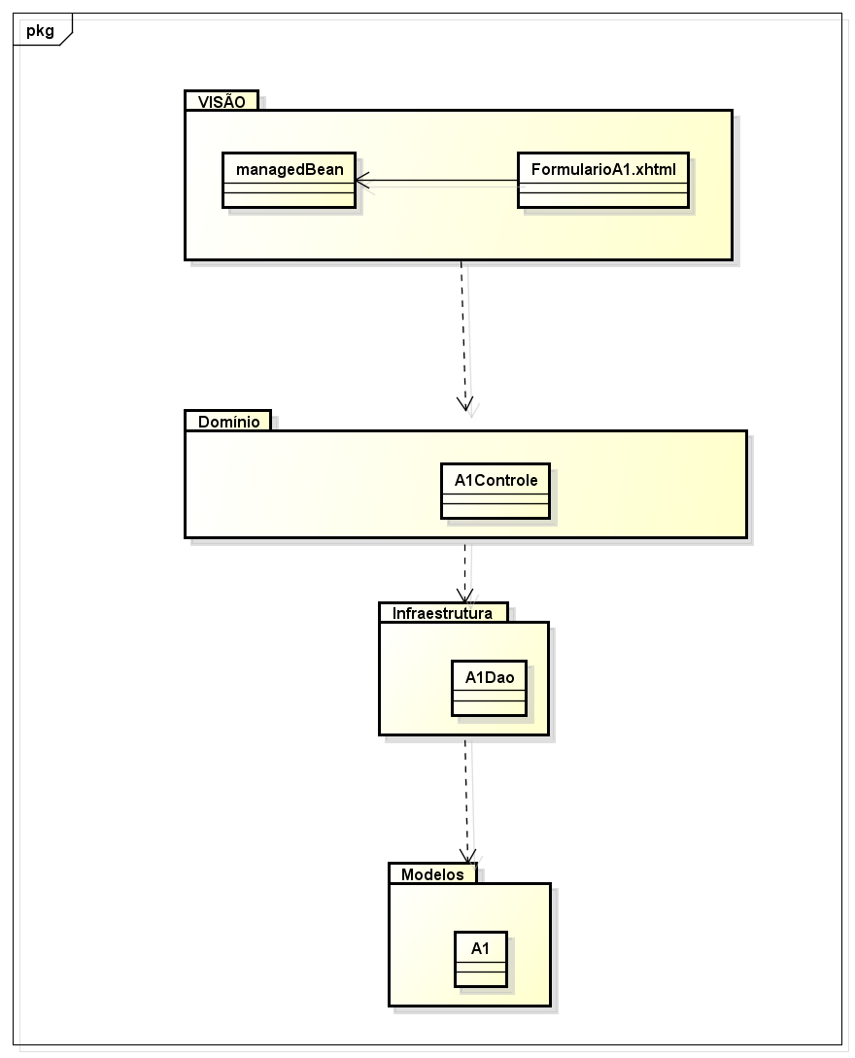

Padrões de Projeto

Objetivos e Restrições Arquiteturais

  - Requisitos básicos

  - Estratégias de implementação

